2012年９月

関係各位

「第16回 労働調査セミナー」のご案内

労働調査協議会
代表理事 南雲 弘行（連合事務局長）
代表理事 浅沼 弘一（電機連合書記長）
代表理事 野田三七生（情報労連副委員長）

拝啓
時下ますますご清祥のこととお慶び申し上げます。
日頃より労働調査協議会の事業にご協力、ご支援賜り誠にありがとうございます。

さて、1995年度よりスタートした「労働調査セミナー」は、毎年多数のご参加を頂き、今回で16回目を迎えました。本年度も、今後の労働組合の調査活動や政策立案に役立てていただけるよう、多彩な講師陣により、開催させていただきます。
つきましては、ご多忙中のところと存じますが、より多数の皆様が当セミナーにご参加いただきますよう格別のご高配をお願いいたします。

敬具

第16回 労働調査セミナーのご案内

毎年、ご好評をいただいております「労働調査セミナー」を、今年も下記の要領で開催いたします。本年も多彩なプログラムをご用意しておりますので、ぜひ、ご参加ください。
開催要領

日 時：2012年10月17日（水）10時00分～17時30分
終了後、かんたんな懇親会を予定しておりますので、ぜひご参加ください。
場 所：電機連合会館・中会議室（６階）および小会議室（６階）
港区三田1-10-3・地下鉄南北線または大江戸線麻布十番駅・下車すぐ
（下記、地図をご参照下さい）
受講料：会員組織（１名につき）3,000円 非会員組織（同）6,000円
受講料は当日、受付で申し受けます。いずれも昼食代・懇親会費用を含みます。
申込方法：10月10日（水）までに、添付の申込用紙をファクス（03-3453-8072）して下さい。

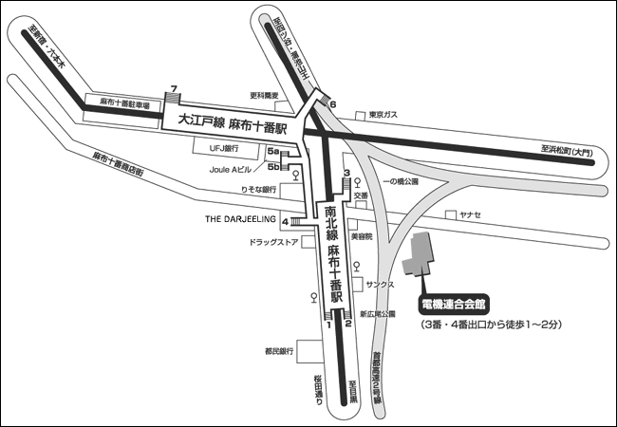

問い合わせ先
労働調査協議会（担当 後藤）
EL 03-3453-8071 FAX 03-3453-8072
Email goto@rochokyo.gr.jp

プログラム

10:00～12:00 第Ⅰ講（講師は労働調査協議会・調査研究員）

Ａコース
会場 中会議室(６階）

①10:00～11:00「アンケート調査の基礎知識」
正確な調査結果を得るためには、きちんとした手続きを踏んで調査を進める必要があります。調査対象者の選定方法、アンケート票の作り方などを解説します。

（11:00～11:15 休憩）

②11:15～12:15「官庁統計の見方・使い方」
賃金センサス、毎月勤労統計、家計調査、消費者物価調査などの官庁統計は労働組合にとっても基礎データとして重要です。各調査の特性や制約を理解した上でどう活用するかをお話しします。
Ｂコース
会場 小議室（６階）

「エクセルを使ったアンケート調査の集計」
Excelを使用して、アンケート調査の集計を行う方法を解説します。

○参加者は、エクセルがインストールされたノートパソコンをご持参下さい。

また、会場の都合上、人数制限がありますのでお早めにお申し込み下さい。

会場 中会議室（６階）

（12:15～13:15 昼食・休憩）

13:15～13:20 あいさつ 労働調査協議会 専務理事 小倉 義和

13:20～14:05 第Ⅱ講 労調協・共同調査

「今“つながり”に求められていること～関係性の現状と課題～」結果報告

労働調査協議会 調査研究員
（14:05～14:15 休憩）

14:15～15:45 第Ⅲ講 「最近の調査からみた高齢者雇用」
東京大学社会科学研究所 特任研究員 大木 栄一氏
「高齢者雇用」などをテーマとした既存調査から、調査結果とともに近年の調査事情などについてお話いただきます。

主な著作： 『ものづくり中小企業の人材確保戦略－採用・定着のための人材マネジメント』（2008年、雇用開発センター、共著）／ 『団塊世代のライフデザイン－決して一律でない就業志向と、夫婦間の思惑の差』（2005年、中央法規出版、共著）等

（15:45～16:00 休憩）

16:00～17:30 第Ⅳ講 「貧困と雇用」
反貧困ネットワーク 事務局長／自立生活サポートセンター・もやい 理事
湯浅 誠氏
「派遣切り」が問題化した2008年年末の「年越し派遣村」の開設をはじめ、生活困窮者や生活保護受給者への支援など、反貧困の運動の第一線にいる講師から、「貧困と雇用」をテーマにお話いただきます。

主な著作： 『ヒーローを待っていても世界は変わらない』（2012年、朝日新聞出版）／『正社員が没落する－「貧困スパイラル」を止めろ！』（2009年、角川グループパブリッシング、共著）／『岩盤を穿つ』（2009年、文藝春秋）／『反貧困－「すべり台社会」からの脱出』（2008年、岩波新書）等

17:30～ 懇親会 会場は食堂（４階）

※なお、上記内容については、多少変更が生じる場合もございます。当日配布のプログラムでご確認ください。
労働調査協議会 宛 ＦＡＸ番号 ０３－３４５３－８０７２

「第16回 労働調査セミナー」参加申込書

参加者氏名等、下記にご記入いただき、10月10日（水）までにこの用紙をＦＡＸして下さい。
なお、第Ⅰ講（午前）の希望コース、昼食、懇親会につきましては、該当するものに○をして下さい。

＊第Ⅰ講のコースはＡコース／Ｂコースに分かれていますので、ご希望コースをお書き下さい。（Ｂコースが定員に達した場合はご連絡さし上げます）

＊Ｂコースへの受講を希望される方は、持参されるパソコンにインストールされているエクセルのバージョン（2003、2007、2010）についてもお知らせ下さい。

＊昼食・懇親会費用は参加費に含まれていますが、準備の都合上、ご予定をお知らせ下さい。

貴組織名 | 連絡先電話番号 | ご担当者
 | 参加者氏名 | 部署・  役職等 | 第Ⅰ講（午前）  希望コース（Ａ又はＢ＊） |  |  |  | 昼食 | 懇親会
１ |  |  | Ａ | Ｂ |  |  | 要・不要 | 参加・不参加
 |  |  |  | 2003 | 2007 | 2010 | 要・不要 | 参加・不参加
２ |  |  | Ａ | Ｂ |  |  | 要・不要 | 参加・不参加
 |  |  |  | 2003 | 2007 | 2010 | 要・不要 | 参加・不参加
３ |  |  | Ａ | Ｂ |  |  | 要・不要 | 参加・不参加
 |  |  |  | 2003 | 2007 | 2010 | 要・不要 | 参加・不参加
４ |  |  | Ａ | Ｂ |  |  | 要・不要 | 参加・不参加
 |  |  |  | 2003 | 2007 | 2010 | 要・不要 | 参加・不参加
５ |  |  | Ａ | Ｂ |  |  | 要・不要 | 参加・不参加
 |  |  |  | 2003 | 2007 | 2010 | 要・不要 | 参加・不参加
６ |  |  | Ａ | Ｂ |  |  | 要・不要 | 参加・不参加
 |  |  |  | 2003 | 2007 | 2010 | 要・不要 | 参加・不参加
７ |  |  | Ａ | Ｂ |  |  | 要・不要 | 参加・不参加
 |  |  |  | 2003 | 2007 | 2010 | 要・不要 | 参加・不参加
８ |  |  | Ａ | Ｂ |  |  | 要・不要 | 参加・不参加
 |  |  |  | 2003 | 2007 | 2010 | 要・不要 | 参加・不参加

